Søknaden sendes til: | 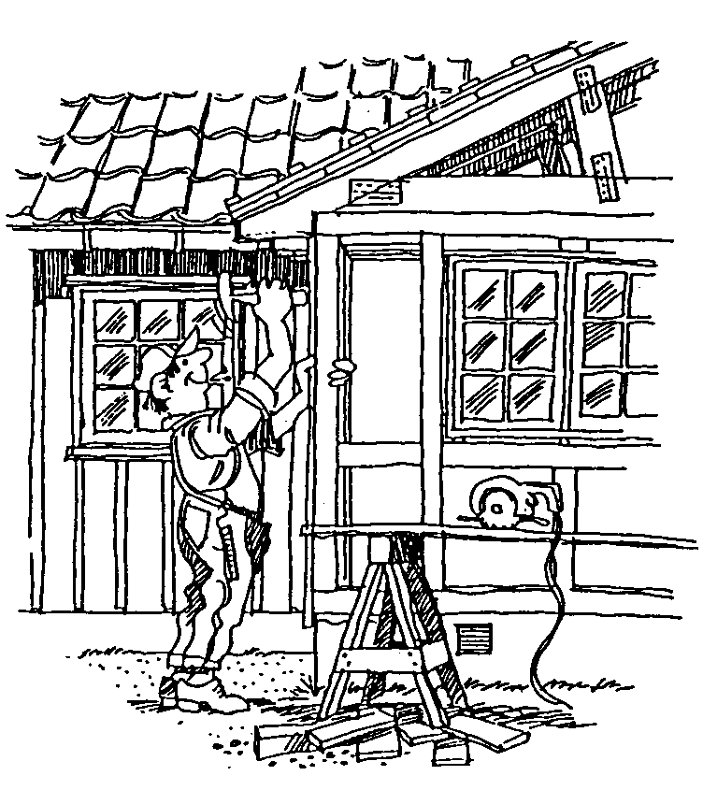
Digital søknad
Når du skal søke om tillatelse, anbefaler vi at du sender elektronisk søknad gjennom en av flere søknadsportaler. Ved å bruke slike verktøy får du samtidig en bedre kvalitetskontroll av søknaden. Mange kommuner har redusert gebyr for søknader innsendt via internett. Se dibk.no for oversikt over forskjellige søknadsportaler.
Hvilke søknadsformer kan du velge?
Du kan velge mellom følgende to søknadsformer:
Ett-trinns søknad: | Dersom du ønsker at søknaden din skal behandles i ett trinn må søknaden som sendes inn være komplett. Det vil si at all nødvendig dokumentasjon må være med. Naboer skal være varslet, eventuelle merknader fra naboer skal kommenteres og vedlegges søknaden. Ansvarlige foretak for prosjektering og kontroll av prosjektering må være valgt og ansvarserklæringer sendes kommunen. (Erklæringer for ansvar for utførelse og kontroll av utførelse må sendes kommunen innen de enkelte arbeidene starter.) Det må foreligge godkjenning fra alle andre myndigheter før tillatelse kan gis. Detaljprosjekteringen må være utført og kontrollert.
To-trinns søknad: | Ved to-trinns søknad søkes det først om rammetillatelse. Byggets arkitektoniske form og overordnede tekniske rammebetingelser må vises/dokumenteres. Dersom tillatelsen er avhengig av samtykke fra nabo og/eller veirett, må dette være avklart og dokumentert. Naboer skal være varslet. Eventuell merknader fra naboer må kommenteres og vedlegges søknaden. Det må innsendes erklæring om ansvar for ansvarlige foretak for prosjektering og eventuell kontroll av det som avklares i rammetillatelsen.  Etter at rammetillatelse er gitt søkes det om igangsettingstillatelse. Igangsettingstillatelse kan søkes om når bygget er prosjektert. Det kan søkes om trinnvise igangsettingstillatelser etter hvert som delprosjektering er ferdig. Erklæringer for ansvar for prosjektering som ikke er avklart i rammetillatelsen, for utførelse og for kontroll innsendes fortløpende før arbeidene påbegynnes.
Ved behov kan du som tiltakshaver (tiltakshaver = byggherre / du som skal bygge) eller din ansvarlige søker be kommunen om en forhåndskonferanse før byggesøknaden utarbeides og innsendes. Se infoarket om «Forhåndskonferanse» for mer informasjon.

Søknadspliktig enebolig og fritidsbolig med krav om ansvarlige foretak etter plan- og bygningsloven §§ 20-2 og 20-3:
Hvilke boliger gjelder dette for? | Hvem er ansvarlig for hva?
Alle eneboliger og fritidsboliger. | Søknad om enebolig og fritidsbolig må innsendes av foretak som påtar seg ansvar som ansvarlig søker, eventuelt av tiltakshaver med ansvarsrett som selvbygger. For at du skal kunne bli godkjent som selvbygger forutsetter det at du har nødvendig kompetanse selv, eller at du knytter til deg noen med slik kunnskap.
Komplett søknad for eneboliger og fritidsboliger skal innsendes i ett eksemplar. I følge SAK10 § 5-4 skal den inneholde:
Søknadsblankett, inkludert erklæring om ansvarsrett for søker nr. 5174 og 5175, ev. 5184 og 5187
Boligspesifikasjon nr. 5176
Kommunen har ansvaret for registrering i Matrikkelen. (Matrikkelen er landets offisielle eiendomsregister.)
Ansvarlig søker oppfordres til å fylle ut blanketten for å bidra til en mer effektiv saksbehandling i kommunen og i den enkelte sak.
Kvittering for nabovarsel og Opplysninger gitt i nabovarsel. Naboer og gjenboere skal varsles. nr. 5155 og 5156 Dersom det søkes om dispensasjon, skal det varsles særskilt om dette. Søknaden kan ikke sendes til kommunen før frist for nabomerknader er utløpt. Du finner mer informasjon i informasjonsarket «Nabovarsel –innhold og varslingsmåter».
Eventuelle merknader fra naboer med redegjørelse for hvordan disse eventuelt er tatt hensyn til.
Situasjonsplan med bygningen inntegnet i målestokk. Kartgrunnlag må være av nyere dato og bestilles hos kommunen. Du finner mer informasjon i informasjonsarket «Situasjonsplan – hva kreves?»
Tegninger. De skal være fagmessig utført og i målestokk, f. eks. 1:100. Tegningene skal vise snitt, fasader og alle etasjeplan, samt dokumentasjon av estetisk tilpasning. Du finner mer informasjon i informasjonsarket «Tegninger – hva kreves?»
Gjennomføringsplan som gir en fullstendig beskrivelse av fagområder, ansvarsområder og tiltaksklasser, og ansvarlige foretak i den grad de er avklart, jf. SAK 10 § 5-3. nr. 5185
Erklæring om ansvarsrett for prosjekterende, utførende og eventuelt kontrollerende nr. 5181, ev. 5184 og 5187
(Det er krav om obligatorisk uavhengig kontroll av fuktsikring av våtrom og av lufttetthet i boliger samt i fritidsboliger med mer enn en bruksenhet. Kommunen kan kreve for flere fagområder.)
Eventuelle uttalelser og avgjørelser fra andre myndigheter som nevnt i SAK10 § 6-2 (vegmyndighet etc.)
Eventuelt søknad om dispensasjon*. Er søknaden avhengig av dispensasjon fra plangrunnlaget eller andre
bestemmelser, kreves det begrunnet søknad etter plan-og bygningslovens § 19-1. Søknad om dispensasjon fra det generelle avstandskravet til nabogrensen er ikke nødvendig dersom det foreligger skriftlig samtykke fra berørt nabo. Dette i henhold til plan-og bygningslovens § 29-4 og byggeteknisk forskrift (TEK 17) § 6-4. Du finner mer informasjon i informasjonsarket «Dispensasjon».
De 4-sifrede numrene til høyre i tabellen viser til blankettnummeret for byggesaksblanketten som du finner på Direktoratet for Byggkvalitet sine sider

╒ | ═ | ═ | Ett-trinns søknad skal inneholde:
│ | ╒ | ═ | Søknad om rammetillatelse skal inneholde:
│ | │ | ╒ | Søknad om igangsettingstillatelse skal inneholde:
↓ | ↓ | ↓
 |  |  | Søknadsskjema nr. 5174 utfylt nøyaktig og undertegnet av både tiltakshaver og søker.
 |  |  | Søknadsskjema nr. 5151 utfylt nøyaktig og undertegnet av søker.
 |  |  | Opplysninger om tiltakets ytre rammer, nr. 5175. Det må vises hvordan tiltaket oppfyller bestemmelser om arealdisponering, bruk, grunnforhold, rasfare og miljøforhold, tilknytning til offentlig vei- og ledningsnett.
 |  |  | Boligspesifikasjon i matrikkelen, nr. 5176. Det er fortsatt kommunene som har ansvaret for registrering i matrikkelen, men ansvarlig søker oppfordres til å fylle ut blanketten for å bidra til en mer effektiv saksbehandling i kommunene og totalt sett i den enkelte sak.
 |  |  | Kvittering for nabovarsel og Opplysninger gitt i nabovarsel, nr. 5155 og 5156 Naboer og gjenboere skal varsles. Søkes det om dispensasjon, skal det varsles særskilt om dette. Se informasjonsarket «Nabovarsel – innhold og varslingsmåter» for mer informasjon.
 |  |  | Situasjonsplan i målestokk 1:500 med bygning inntegnet i målestokk. Kartgrunnlag bestilles hos kommunen. Det må vises tilknytning til offentlig vann- og avløpsnett, og hvordan krav til universell utforming, atkomst, parkering, garasje og utearealer skal løses. Garasjeplassering må vises selv om garasjen ikke bygges samtidig med boligen. Det må også vises minsteavstander til naboeiendom og vegmidte, samt skjæring, fylling og evt. forstøtningsmurer. Se informasjonsarket «Situasjonsplan – hva kreves» for mer informasjon.
 |  |  | Tegninger skal være i målestokk 1:100 (eventuelt 1:200) og fagmessig utført. Byggets høyde (topp grunnmur) og forhold til eksisterende og fremtidig terreng skal vises. Universell utforming, arkitektonisk utforming, forhold til nabobebyggelse og landskap skal i nødvendig grad vises på plan, snitt, fasader, perspektivtegninger, fotomontasje eller fasadeoppriss med nabobygninger og terrengopparbeidelse (terrenglinjer) inntegnet. Se informasjonsarket «Tegninger – hva kreves» for mer informasjon.
 |  |  | Gjennomføringsplan som gir en fullstendig beskrivelse av fagområder, ansvarsområder og tiltaksklasser, og ansvarlige foretak i den grad de er avklart, jf. SAK 10 § 5-3.
 |  |  | Erklæring om ansvarsrett for prosjekterende og eventuelt kontrollerende for prosjektering for forhold som avklares i rammetillatelsen.
 |  |  | Dokumentasjon (beskrivelse / tegninger av tiltaket) som ivaretar krav i rammetillatelsen. Eventuell supplerende dokumentasjon i samsvar med krav i rammetillatelsen.
 |  |  | Erklæring om ansvarsrett for prosjekterende og eventuelt kontrollerende foretak for prosjektering i den grad det ikke er dokumentert ved rammesøknaden, samt utførende og eventuelt kontrollerende for utførelsen.
 |  |  | Uttalelser og avgjørelser fra andre myndigheter, jf SAK10 §6-2 (vegmyndighet etc.).
 |  |  | Eventuell søknad om dispensasjon. Er søknaden avhengig av dispensasjon fra plangrunnlaget eller andre bestemmelser, kreves det begrunnet søknad, jf. pbl § 19-1. Søknad om dispensasjon fra det generelle avstandskravet til nabogrensen er ikke nødvendig dersom det foreligger skriftlig samtykke fra berørt nabo. Se informasjonsarket «Dispensasjon» for mer informasjon.

Deler av dokumentasjonen angitt i SAK10 § 5-4 kan utelates dersom dette er forsvarlig. Det må fremgå av søknaden hvorfor dokumentasjonen er utelatt.
Når kan du begynne å bygge?
Du kan begynne å bygge tre uker etter at søknaden er mottatt av kommunen hvis du har sendt inn en ett-trinns søknad, og følgende vilkår er oppfylt etter plan-og bygningslovens § 21-7:
- Søknaden er komplett, det vil si at den inneholder all nødvendig informasjon
- Oppføring av eneboligen / fritidsboligen er i samsvar med bestemmelser gitt i eller i medhold av pbl (er i samsvar med arealplan eller dispensasjon er innhentet på forhånd).
- Det er ikke nødvendig med ytterligere tillatelse, samtykke eller uttalelse fra annen myndighet etter SAK10 § 6-2.
- At det ikke foreligger nabomerknader.
- Kommunen har ikke gitt deg beskjed om forlenget saksbehandlingsfrist etter SAK10 § 7-3.
Er disse vilkårene ikke oppfylt, eller du har søkt om rammetillatelse, må du vente med å bygge til du har fått skriftlig tillatelse fra kommunen. Kommunen har da frist på 12 uker til å gi deg svar. Se pbl § 21-7.
Når du har søkt om og fått tillatelse kan du ikke ta i bruk eneboligen eller fritidsboligen før du har fått ferdigattest, eventuelt midlertidig brukstillatelse.

